KONKURS REALIZACYJNY NA KONCEPCJĘ
CENTRUM INICJATYW KULTURALNYCH W KOMOROWIE

IDEA:

Głównym założeniem było stworzenie kameralnego, przyjaznego użytkownikom budynku, który wpisuje się w zastany kontekst urbanistyczny i kulturowy, jest dobrze skomunikowany, dostępny i komfortowy w użytkowaniu.

ZAŁOŻENIA IDEOWE

FUNKCJA KOMUNIKACJA KONTEKST KOMFORT

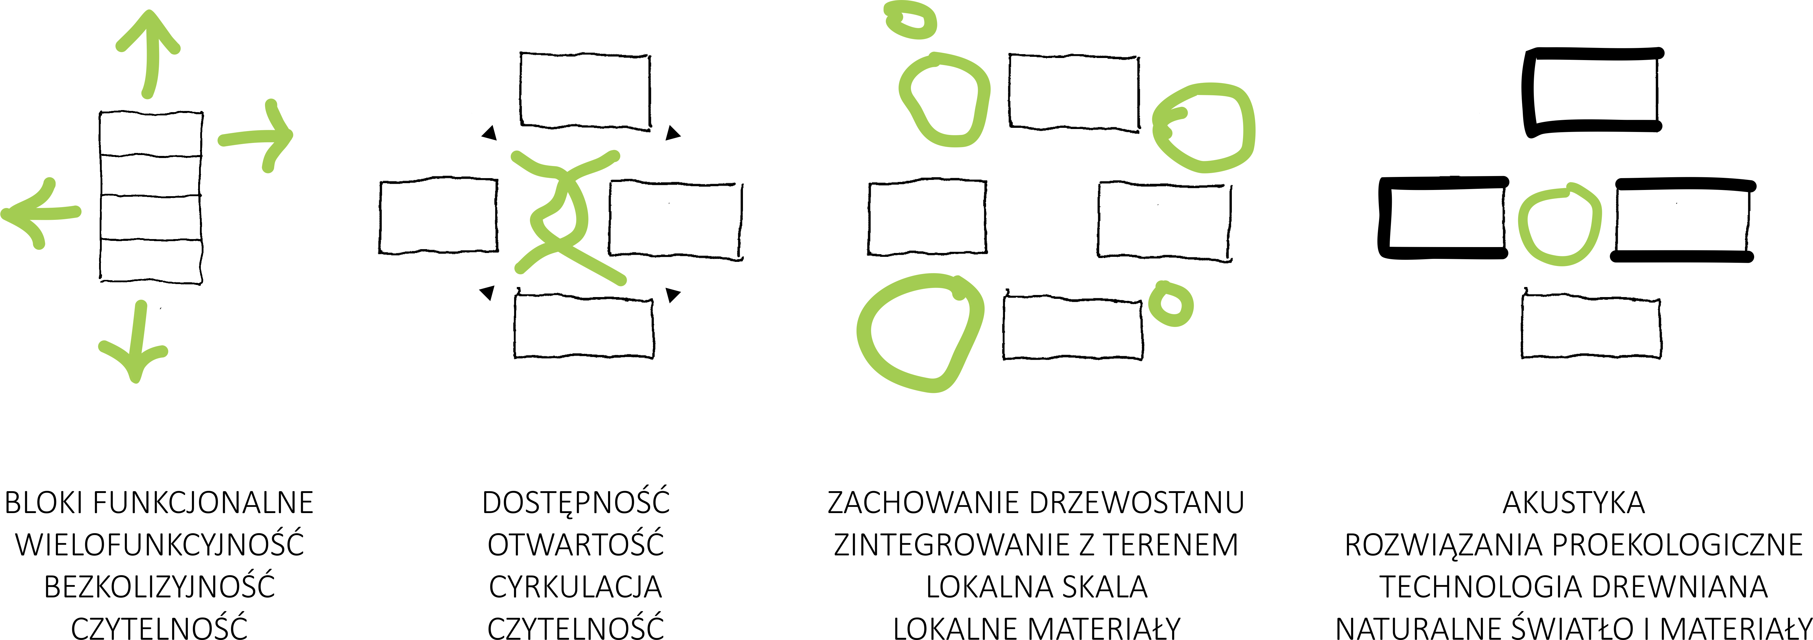

ROZWIĄZANIA ARCHITEKTONICZNE

FUNKCJA
Głównym założeniem było zapewnienie uniwersalności funkcjonalnej i bezkolizyjności użytkowania poprzez rozdzielenie funkcji na osobne bloki funkcjonalno – przestrzenne, połączenie ich buforem komunikacji i rozmieszczenie wokół centralnego atrium.
Atrium spełnia potrójną rolę – doświetla pomieszczenia w kondygnacji podziemnej oraz salę warsztatową i biuro, służy jako przedłużenie przestrzeni hallu, sali widowiskowej i warsztatowej, oraz zapewnia lekkość i integrację z terenem.
Taki układ daje możliwość łączenia i rozdzielenia funkcji poprzez liczne powiązania przestrzenne, widokowe, otwarcia oraz stosowanie przesuwnych ścian i kotar.
Na parterze znajduje się sala widowiskowa, sala ruchowa, sala warsztatowa oraz hall z kawiarnią.
Na kondygnacji -1 znajduje się sala kinowa oraz technik multimedialnych.

PARTER
Dzięki rozdzieleniu bryły budynku na mniejsze części, wejścia znajdują się z czterech stron i umożliwiają wygodny dostęp dla użytkowników dochodzących z różnych kierunków.
Przestronny i jasny hall zlokalizowany jest od strony ulicy Kolejowej i mieści także przestrzeń kawiarni z zapleczem. Składana ściana umożliwia duże otwarcie na salę widowiskową i organizację większych wydarzeń w połączonej przestrzeni. Sala widowiskowa na 180 osób dostępna jest z hallu, oraz atrium i z zewnątrz, aby zapewnić jeszcze większą funkcjonalność. Organizacja wydarzeń różnego typu została ułatwiona dzięki zastosowaniu chowanych, nożycowych podestów na całej powierzchni podłogi, co pozwala modyfikować ustawienia sceny i widowni w szybki sposób, oraz nie zajmuje miejsca na magazynowanie. Dodatkowo zastosowano składaną ściankę, umożliwiającą podział na dwie mniejsze sale, oraz kotary, które wyciszają salę, zasłaniają światło, oraz pozwalają na wydzielenie kulis. Pomieszczenia techniczne i garderoby oddzielają salę od komunikacji, co działa jako wyciszenie, jednocześnie umożliwia wygodny dostęp do pomieszczeń szatni z prysznicami przy sali ruchowej.
Sala zajęć ruchowych jest wysunięta najbardziej na wschód, połączona z zespołem szatniowym oraz posiada otwarcie na park. Sala warsztatowa mieści się w północnym bloku razem z pomieszczeniami toalet.

KONDYGNACJA PODZIEMNA
Ze względu na warunki Miejscowego Planu Zagospodarowania Przestrzennego dotyczące powierzchni zabudowy, zdecydowano się na umieszczenie Sali kinowej na 48 osób w kondygnacji podziemnej. Ta funkcja nie wymaga dostępu światła dziennego, dlatego jej lokalizacja nie obniża komfortu użytkowania, a dodatkowo zapewnia izolację akustyczną. Pomieszczenia sali multimedialnej i socjalne zostały doświetlone przez atrium, dzięki czemu zachowano dobre warunki pomimo podziemnej lokalizacji.

DOSTĘP DLA NIEPEŁNOSPRAWNYCH
Budynek został zaprojektowany zgodnie z zasadami projektowania uniwersalnego. Wszystkie pomieszczenia są dostępne dla osób z niepełnosprawnościami. Dołożono wszelkich starań, aby zlikwidować i nie tworzyć barier ani utrudnień w poruszaniu się i korzystaniu z obiektu przez osoby na wózkach inwalidzkich, osoby z wózkami dziecinnymi, starsze, niesłyszące, niedosłyszące, niedowidzące i niewidome. Dostęp do kondygnacji podziemnej zapewniony został przez windę. Ze względu na ograniczoną powierzchnię budynku, prysznic dla osoby na wózku zdecydowano się zlokalizować przy zespole toalet.

KONTEKST – FORMA BUDYNKU
Jednym z ważniejszych zadań było kształtowanie architektury wysokiej jakości, wpisanej w szerszy kontekst – otoczenia i kulturowy. Osiągnięto to poprzez:
- rozczłonkowaną bryłę, dopasowaną do zalesionej działki
- nienaruszenie charakteru działki – zachowanie wszystkich drzew
- zachowanie właściwej, ludzkiej skali i proporcji – zaprojektowanie parterowego, lekkiego drewnianego budynku
- użycie naturalnych materiałów oddających lokalny charakter – drewna i cegły z odzysku w posadzce
- prostą, nieprzytłaczającą, skromną architekturę pomiędzy drzewami
- zapewnienie widoku, poprzez otwarcie budynku na południową, parkową część działki oraz widoczności, poprzez posadowienie równolegle do zachodniej granicy działki(wpisanie w historyczny układ parcelacji Komorowa)
- otwartość – oddanie charakteru instytucji CIK poprzez lekką formę hallu i dostępność budynku z wszystkich stron
- czytelność – podział budynku na osobne bloki funkcjonalne, których wysokość odpowiada ich funkcji
- zacieranie granicy między wnętrzem a zewnętrzem

KOMFORT – ROZWIĄZANIA ENERGOEFEKTYWNE I PROEKOLOGICZNE
Stworzono wysoki komfortu użytkowania poprzez odpowiednie rozwiązania przestrzenne, materiałowe, akustyczne i ekologiczne/energooszczędne:

AKUSTYKA
Zapewnienie dobrej akustyki dzięki odpowiedniemu kształtowaniu architektury oraz rozwiązaniom technicznym:
- rozczłonkowana bryła i rozrzeźbiona elewacja działające jako dyfuzor - odbijające dźwięk w różnych kierunkach
- zieleń działająca jako absorber – pochłaniająca dźwięki
- lokalizowanie funkcji technicznych od północy, jako osłaniających funkcje podstawowe
- oddzielenie Sali koncertowej buforem komunikacji
- zapewnienie odpowiedniej izolacyjności akustycznej przegród
- sufity akustyczne z wełny drzewnej w hallu i komunikacji

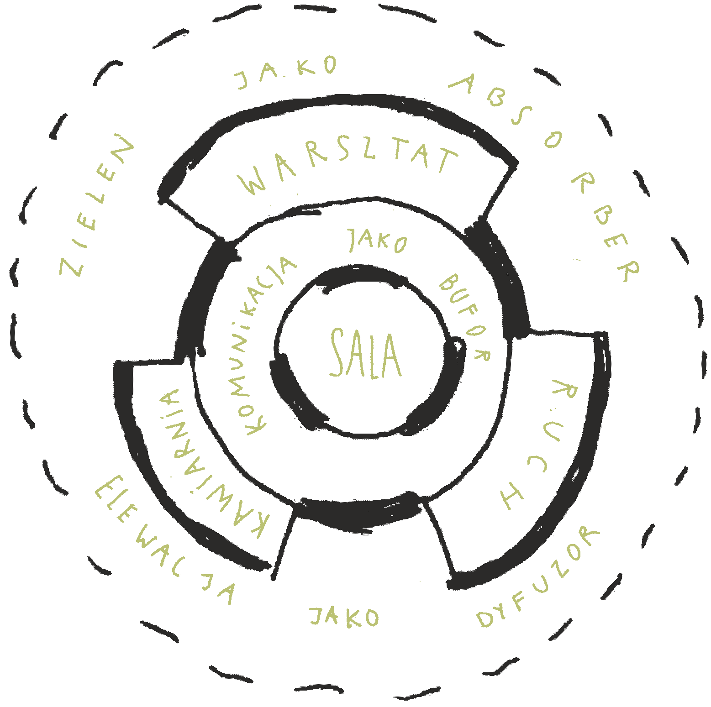

ROZWIĄZANIA PRZESTRZENNE
- naturalne doświetlenie sal przez przeszklenia, atrium i świetliki
- zorientowanie budynku na południe, zamknięcie od północy i wschodu – torów WKD
- kubatura dostosowana do funkcji
- projektowanie w standardzie pasywnym

ROZWIĄZANIA MATERIAŁOWE
- użycie naturalnych materiałów – drewna, bruku ceglanego z recyclingu na posadzki hallu i komunikacji
- wykonanie budynku w prefabrykowanej technologii drewnianej na płycie fundamentowej, ze względu na:
- szybkość realizacji, niską uciążliwość podczas budowy
- powtarzalność i wysoką jakość wykonania, zapewniającą wysokie parametry termiczne i użytkowe
- minimalizację odpadu, łatwiejszą rozbiórkę i większą możliwość powtórnego użycia
- naturalne materiały, o niskiej zawartości substancji chemicznych, pozyskiwane w odpowiedzialny sposób, budujące zdrowy i przyjazny klimat
- zaprojektowano zielone dachy

ROZWIĄZANIA BRANŻOWE
Opracowywana koncepcja ma na celu uzyskanie jak najniższych wartości na energię potrzebną do ogrzania pomieszczeń (na poziomie do 15kWh/m² rok) oraz komfortu użytkowników. Koncepcja zakłada jak najmniejsze straty ciepła przez przegrody zewnętrzne przeźroczyste i nieprzeźroczyste. Komfort użytkowników zostanie zrealizowany poprzez:
Wentylację mechaniczną:
- zastosowanie gruntowego wymiennika ciepła (GWC) dla wentylacji mechanicznej;
- wysokosprawną wentylację mechaniczną z odzyskiem ciepła na poziomie min. 80%,
- centrala wentylacyjna zostanie wyposażona w nagrzewnicę i chłodnice z bezpośrednim odparowaniem;
- źródłem ciepła/chłodu dla centrali wentylacyjnej będzie rewersyjna pompa ciepła;
Centralne ogrzewanie (c.o.)
- jako źródło ciepła dla instalacji c.o. należy zastosować rewersyjną pompę ciepła (powietrze-woda);
- ogrzewanie pomieszczeń za pomocą ogrzewania płaszczyznowego;
Ciepłą wodę użytkową (c.w.u.)
- przygotowanie c.w.u. odbywać się będzie w pojemnościowym podgrzewaczu c.w.u.;
- źródłem ciepła dla zasobnika będzie instalacja solarna z panelami solarnymi;
Klimatyzację
- jako źródło chłodu dla instalacji klimatyzacji należy zastosować rewersyjną pompę ciepła (powietrze-woda);
Panele fotowoltaiczne
- energia elektryczna potrzebna do pracy urządzeń sanitarnych uzyskana z paneli fotowoltaicznych.

KOMUNIKACJA
Zapewniono sprawne funkcjonowanie budynku Centrum poprzez czytelność rozwiązań przestrzennych oraz pełną dostępność:
- podłączenie budynku do istniejącej siatki połączeń komunikacyjnych
- dostęp z wszystkich kierunków
- możliwość cyrkulacji, przejścia i skrócenia drogi przez budynek
- czytelną komunikację wewnętrzną budynku, opartą o jasny podział na bloki funkcjonalno przestrzenne, zlokalizowane wokół centralnego atrium
- otwarty, zapraszający charakter architektury
- projektowanie uniwersalne, nie tworzenie barier i utrudnień

ZAGOSPODAROWANIE TERENU
Zaprojektowano przyjazne i funkcjonalne otoczenie budynku dzięki:
- lokalizacji budynku pomiędzy istniejącymi drzewami – zbliżając się maksymalnie na odległość korony drzewa
- wpisaniu budynku w historyczny układ parcelacji Miasta-Ogrodu Komorowa, równolegle do zachodniej granicy terenu, tworząc dzięki temu zapraszający plac przed wejściem od strony ulicy Kolejowej, i zapewniając doskonałą widoczność sali widowiskowej od strony ulicy
- integracji budynku z terenem poprzez otwarcie budynku na południe, duże przeszklenia, dostępność z wszystkich kierunków, bliskość drzew
- likwidacji ogrodzeń od strony wschodniej, zachodniej i południowej, zastąpienie ich żywopłotem maskującym parking i absorbującym hałas
- zaznaczeniu wejść na teren pergolami
- stworzeniu siedzisk terenowych – schodów otwartych na południowe słońce
- przeniesieniu budynku toalet
- przesadzeniu drzew i stworzeniu alejki
- instalacji poidełek dla ludzi i zwierząt
- ławkom oraz stołom piknikowym,
- powtórnym użyciu kostki betonowej z istniejących ścieżek na parkingi
- powtórnym użyciu elementów placu zabaw
- powtórnym użyciu elementów skateparku w innej części Komorowa

